Центр развития ребёнка – детский сад № 57 «Ладушка» - муниципальное бюджетное дошкольное образовательное учреждение города Димитровграда Ульяновской области

Сценарий
физкультурного праздника
«Зима наша»

подготовили
инструкторы по физкультуре
Аксянова Фарида Рамазановна
Бурова Галина Ивановна

2012год

Цели: укрепление здоровья детей дошкольного возраста посредством упражнений и игр, эстафет с использованием санок и лыж; формирование представления детей о том, что закаливание и спорт делают человека сильным, здоровым и бодрым.
Задачи:
- Закрепить умения и навыки, приобретенные на физкультурных занятиях.
- Продолжать знакомить с зимними видами спорта, зимними забавами.
- Побуждать выполнять правила игры, развивать ловкость, выносливость, волевые качества в достижении цели.
- Воспитывать интерес к физическим упражнениям и подвижным играм, здоровому образу жизни.
- Создать у детей радостное, бодрое настроение.
Оборудование: снежки, обруч, 2 санок, 2 пары лыж, ворота, клюшки, шайба.
Действующие лица
Дед Мороз Красный нос
Дед Мороз Синий нос

Ход досуга

Ведущий: Эй, ребята – дошколята!
Мерзнут щеки, мерзнет нос!
Постарался же сегодня старый Дедушка Мороз!
Мы мороза не боимся, в спорте с холодом сразимся.
Ну-ка, бубен, позвени – всех детишек собери.
Проведем спортивный праздник,
Пусть сердит Мороз-проказник!
Ведущий:
Послушайте, какая интересная история приключилась сегодня с Юрой.

Юра (выходит на середину площадки):
Вот это был веселый кросс:
Бежал за мною Дед Мороз,
Щипал мне щеки, словно гусь,
Но я сказал себе «Не трусь!»
Вот я до дома добежал,
А Дед Мороз? А он... отстал.
(А. Анашкин)

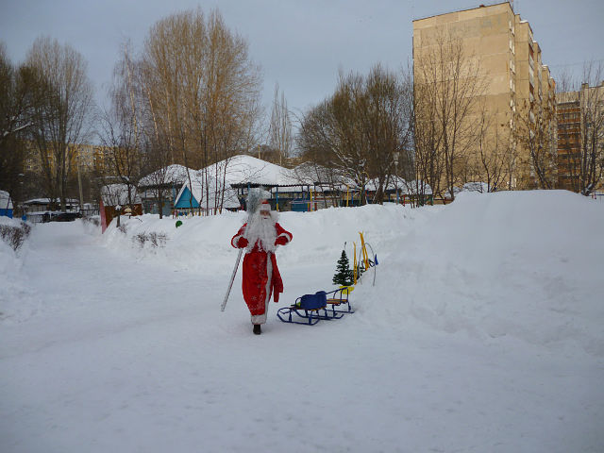
Ведущий (изумленно):
Ой! Юра, не этот ли Дед Мороз бежал за тобой?!
(Дети оборачиваются и видят: в калитку входит
настоящий Дед Мороз...)

Дед Мороз Красный нос:
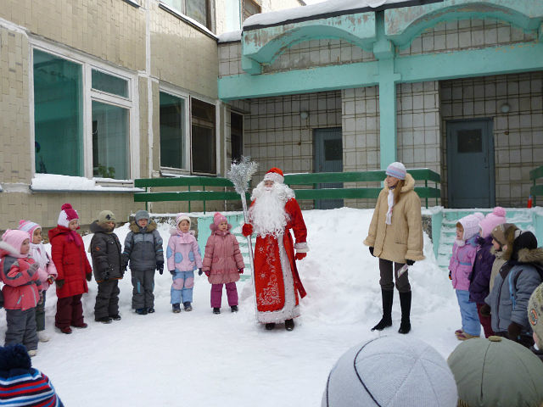
Этот! Этот! Здравствуйте, дети! Как хорошо, что мы за Юрой побежали! Вот и узнали, в каком детском саду сегодня физкультурный праздник! Мы — это я, Мороз Красный нос, и мой брат — Мороз Синий нос!
(Пока дети рассматривают Мороза Красного носа, за их спинами появляется мороз Синий нос!)
Морозы (поясно кланяясь):
Здравствуйте, добры молодцы!
Здравствуйте, красны девицы!
Всем поклон, народ честной!
Мы узнать у вас хотели,
Что вам нравится зимой?

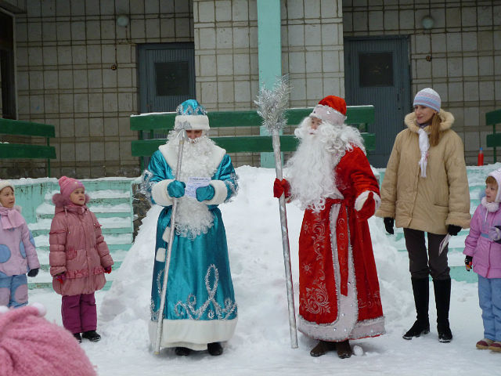
Дед Мороз Красный нос:
Белые полянки
И на горке снеговой
Лыжи или санки
Нравятся зимой?

Дети: Да!
Дед Мороз Синий нос:
Мягкие сугробы,
Чтоб копаться день-деньской,
Крепость строить чтобы
Нравятся зимой?
Дети: Да!

Дед Мороз Красный нос:
Потеплей одеться,
В шубке теплой, меховой
На морозе греться
Нравится зимой?
Дети: Да.
Морозы:
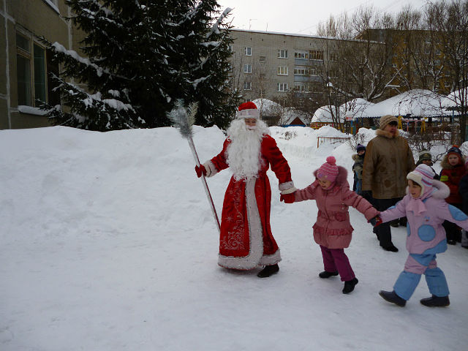
Так давайте греться.
Ведущий:
Как?
Мороз Синий нос:
Эй, ребята, вы за мной
Дед Мороз Красный нос:
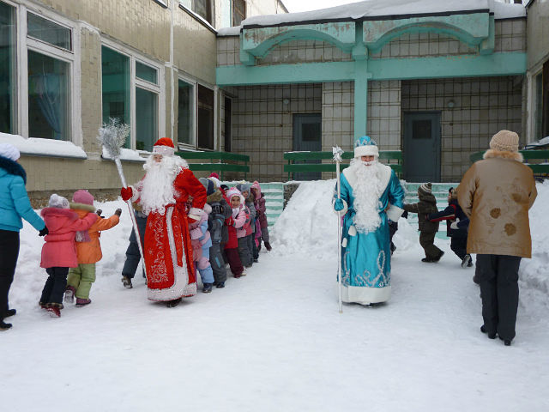
А вы за мной!
По дорожке ледяной!
Поехали, держи-и-и-сь!
(Морозы становятся первыми и ведут детей к месту старта — образуется две команды.)
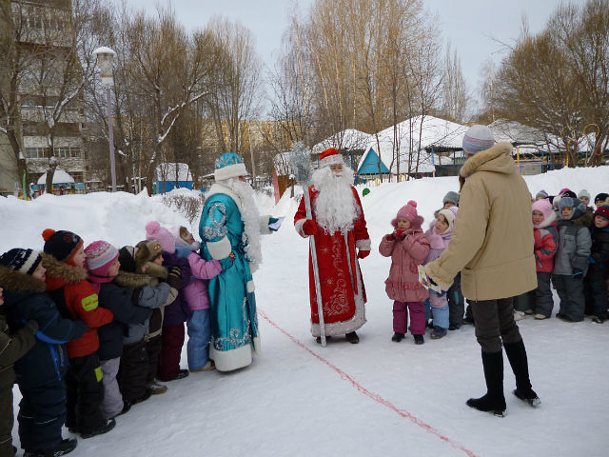
Мороз Красный нос:
Две команды есть у нас — Красная ...
Мороз Синий нос:
И синяя!
Мороз Красный нос:
А какая ж из команд самая сильная?
Мороз Синий нос:
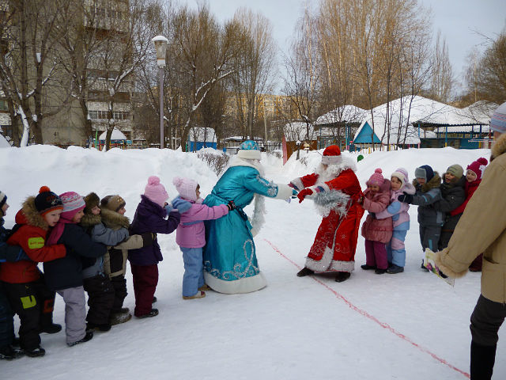
Ну, ребята, подтянись!
Друг за дружкой становись!
Раз, два — взяли!..
(Перетягивание командное повторяется несколько раз)

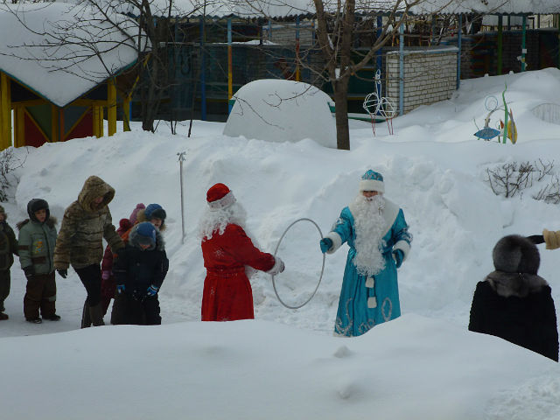
Ведущий: Девочки, внимание! Мальчики, внимание!
Есть для вас еще одно Веселое задание!..
«Попади снежком»
( После подведения итогов одна команда играет с
Морозом Красным носом, вторая – с Морозом Синим носом)

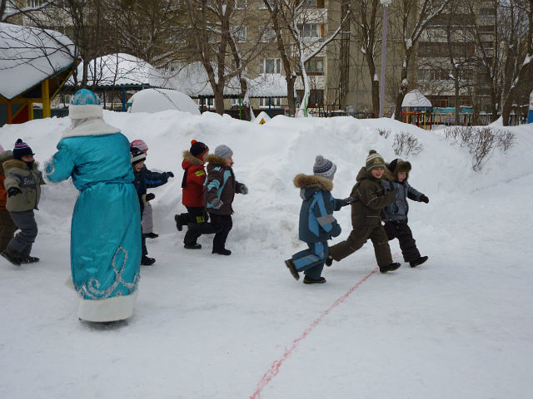
Мороз Синий нос: (стоя на середине площадки):
Я — Мороз Синий нос.
Ну-ка, кто из вас решится
В путь-дороженьку пуститься?
Дети: Не боимся мы угроз,
И не страшен нам мороз!
(Подвижная игра «Перебежки» повторяется 2 раза в каждой команде. Подсчитываются, в какой команде больше замороженных)

Мороз Синий нос:
А сейчас, чтоб не скучать, предлагаю поиграть.
Какие виды спорта вы знаете, ребята? (Хоккей, фигурное катание, лыжные гонки, биатлон…). Вспомним нашу любимую игру — «Затейники». Только фигуры сегодня должны быть не все равно какие, а спортивные!
Ровным кругом, друг за другом,
Чур, ребята, не зевать.
И что Варя нам покажет
Будем дружно повторять!
(Повторить 3-4 раза.)
Обе команды строятся на линии старта для участия в эстафетах

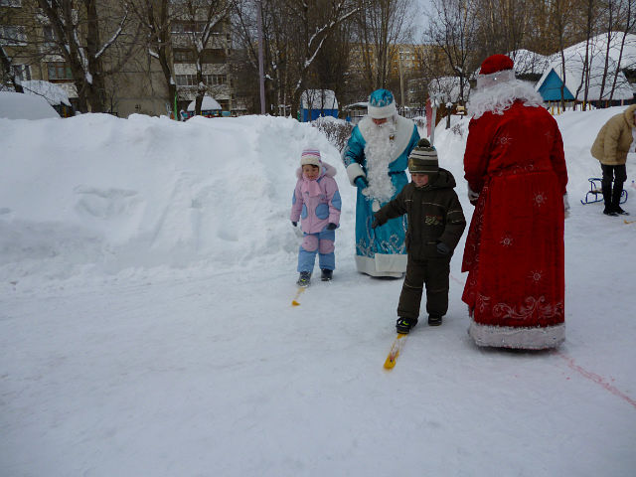
Ведущий:
Чтобы сильным быть и ловким,
Приступаем к тренировкам!
«Гонка на лыжах»

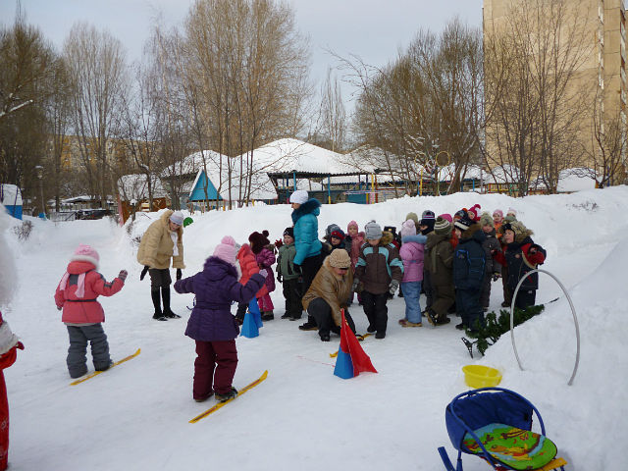

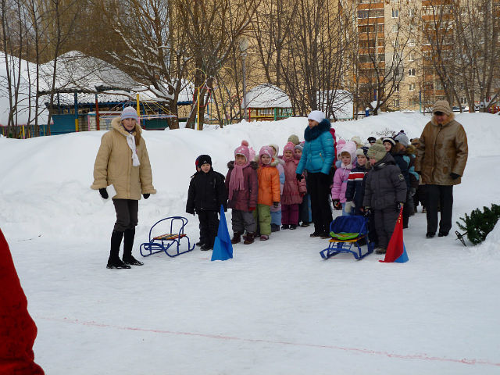
Ведущий: Рано утром выпал снег.
Замело полянки.
Может каждый человек сесть
Теперь на санки.
«Эстафета с санками»
В игре используются санки со спинками. Дети
делятся на тройки. Один садится на санки, двое толкают санки к финишу сзади, за спинку. Побеждает та пара, игроки которой вернутся к старту первыми.
Ведущий: Чур-чура! Чур-чура!
Начинается игра!
Ребята, у вас есть клюшки? Несите сюда клюшки и шайбу!
Вед. Ну-ка, Морозы, становитесь вдвоем на ворота!
(Ведущему)
Берите свисток!
(Начинается веселый матч. Деды Морозы пропускают все шайбы. Ведущий и дети громко ведут счет.

Ведущий: До чего же день хороший!
Едут валенки, галоши!
Мчатся-мчатся по дорожке
Самоходики-сапожки!
Гололед, гололед!
Смеха полный-полный рот!
Р. Кучеренко
Это стихотворение, ребята, приглашает вас на эстафету «Эх, тройка!». Возьмитесь за руки тройками. Разделимся на две команды и станем напротив Дедов Морозов. А теперь самое интересное. По сигналу «По-о-о-ехали!» один едет, а двое бегут! Значит, средний в тройке должен присесть, а двое бегом везут его к снеговику! Все должны дотронуться рукой до снеговика, бегом вернуться назад и стать в конец своей колонны. Следующая тройка едет после того, как вернется предыдущая. Какая команда победит? Приготовиться! По-о-о-ехали!
(Повторить 3 раза, меняя «седоков».)

Ведущий:
Повела зима над нами
Снеговыми рукавами,
И посыпались снежинки
На деревья и дома.
Мы на лыжах бегать будем,
Мы с горы кататься любим,
Потому что всем нам очень,
Очень нравится зима!
3. Петрова
(Последние две строчки можно повторить с детьми.
Деды Морозы прощаются и уходят)

Список использованной литературы

- Докин В.А. Растём здоровыми: Пособие для воспитателей, родителей и инструкторов физкультуры / В.А. Доскин, Л.Г. Голубева. – М.: Просвещение, 2002. – 110 с.
- Осокина Т.И., Тимофеева Е.А., Фурмина Л.С.. Игры и развлечения детей на воздухе. – 2 изд., дораб. – М.: Просвещение, 1983. – 224 с., ил.
- Рунова М.А. Движение день за днём. Двигательная активность – источник здоровья детей. (Комплексы физических упражнений и игр для детей 5-7 лет с использованием вариативной физкультурно-игровой среды). Методические рекомендации для впспитателей ГОУ и родителей. – М., ЛИНКА-ПРЕСС, 2007. – 96с. + цв.вкл. 16 с.
- Уланова Л.А., Иордан С.О. Методические рекомендации по организации и проведению прогулок для детей 3-7 лет. – СПб.: «ДЕТСТВО-ПРЕСС», 2008. – 160с.
- Утробина К.К. Занимательная физкультура в детском саду для детей 3-5 лет. Конспекты занятий и развлечений. Игры и тренинги: Пособие для воспитателей и инструкторов по физкультуре. – М.: Издательство ГНОМ и Д, 2005. – 104 с.
- Физическое воспитание и познавательное развитие дошкольника / сост. К.Ю.Белая, В.Н. Зимонина. – М.: Школьная Пресса, 2007. – 96 с. – («Дошкольное воспитание и обучение – приложение к журналу «Воспитание школьников»; Вып. 171); (Мастер-классы педагогов ДОУ)
- Физкультурно-оздоровительная работа в ДОУ: планирование, занятия, упражнения, спортивно-досуговые мероприятия / авт.-сост. О.Ф.Горбатенко. Т.А. Кардаильская, Г.П. Попова. – Волгоград: Учитель, 2008. – 159 с.
- Фомина А.И. Физкультурные занятия и спортивные игры в детском саду: Пособие для воспитателя подготовительной к школе группы. 2-е изд., дораб. – М.: Просвещение, 1984. – 159 с., ил.
- Фоторепортаж с проведённого праздника в ЦРР-д/с № 57 «Ладушка»-МБДОУ г. Димитровграда. Автор:Кудинова Ю.В., помощник воспитателя.

